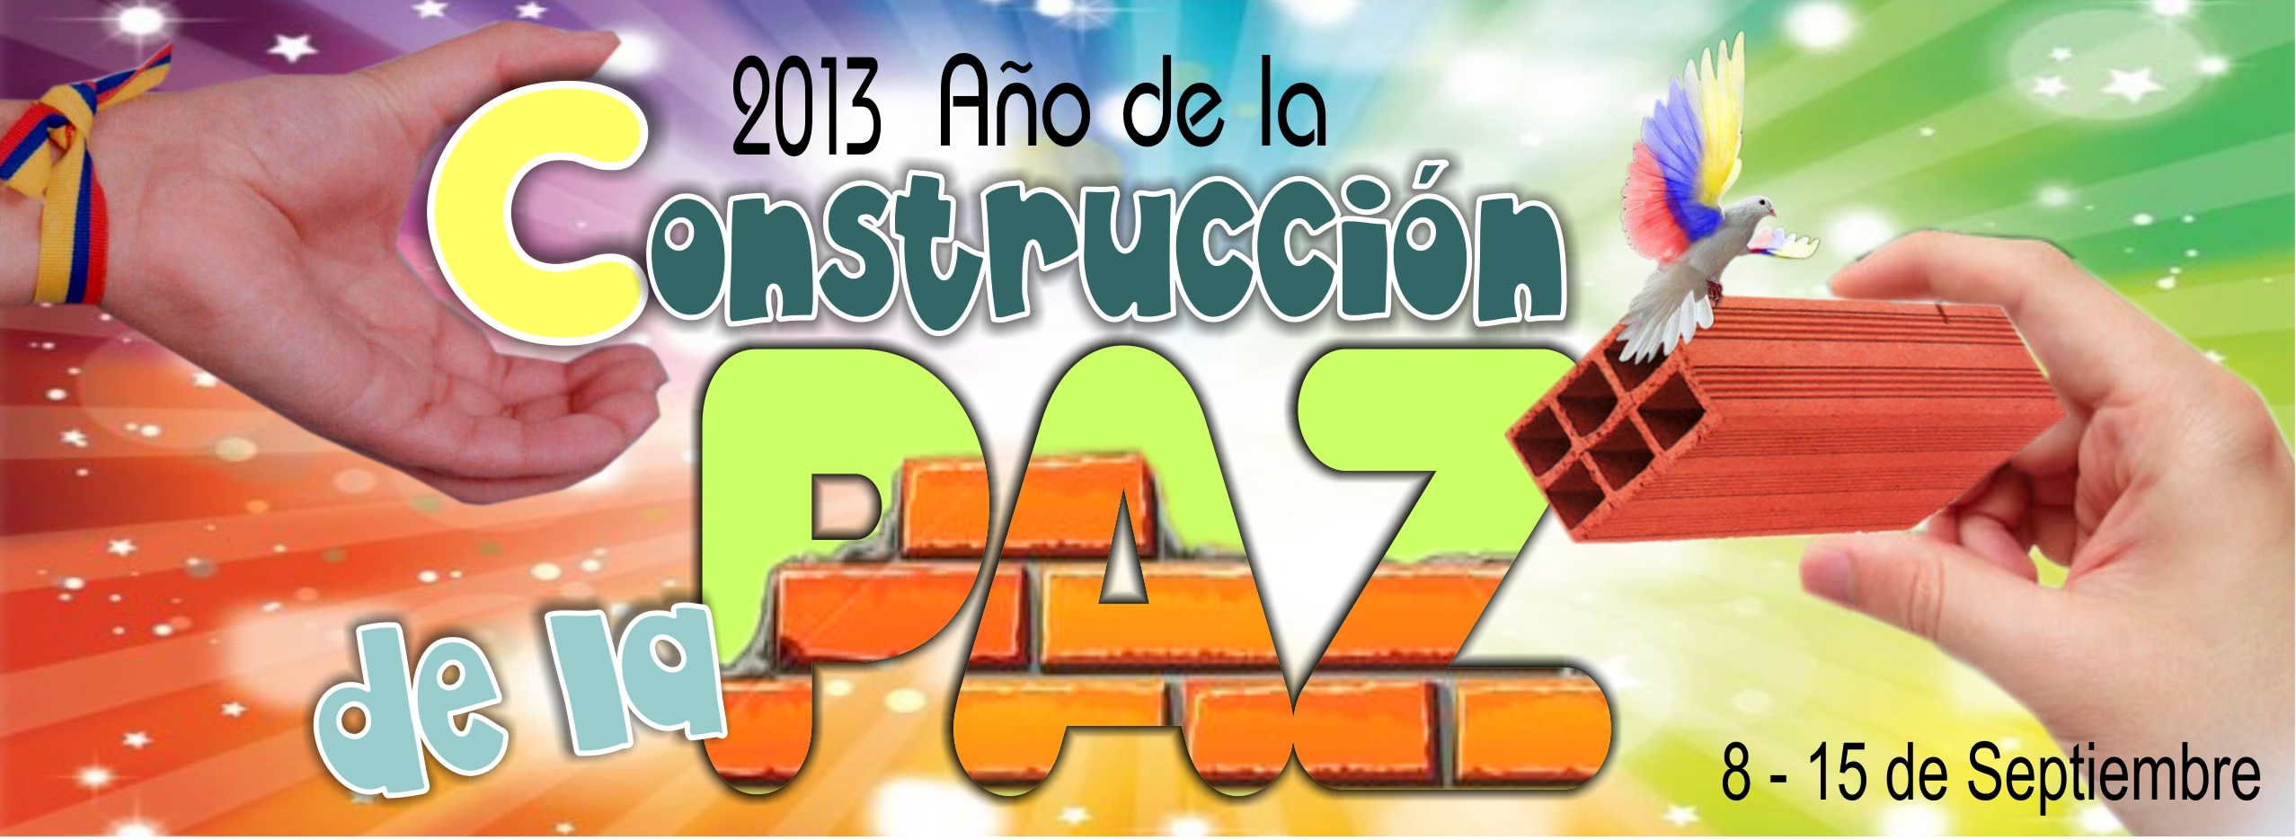

La Semana por la Paz es un escenario que busca hacer visibles los procesos y esfuerzos de miles de personas y organizaciones de la sociedad civil que trabajan por el logro de la paz, la transformación pacífica de los conflictos y por la construcción de iniciativas para dignificar la vida. Desde 1987 y de manera ininterrumpida, un importante grupo de organizaciones sociales y comunitarias, regionales y nacionales, defensoras de los Derechos Humanos, constructoras de paz, instituciones educativas, artistas, medios de comunicación, organizaciones gremiales, entre otras, dinamizadas en diferentes momentos de la historia por el Programa por la Paz de la Compañía de Jesús, REDEPAZ, la Conferencia Episcopal Colombiana, Pastoral Social van llenando año a año de contenido y sentido esta Semana, tocando diferentes temáticas relacionadas con la realidad que atraviesa el país.
OBJETIVO:
- Promover y evidenciar el compromiso ciudadano por la paz, como estrategia de incidencia política para la transformación del conflicto armado interno, la construcción de la Paz.
- Identificar algunos de los principales componentes de la paz.
- Revisar nuestros comportamientos en la construcción de la paz y tomar medidas correctivas.
El año 2013, se ha denominado el AÑO DE LA CONSTRUCCION DE LA PAZ, en el sentido de actuar e incidir para que los diálogos que se desarrollan entre las FARC-EP y el Gobierno nacional con el objetivo de alcanzar el fin del conflicto armado lleguen a feliz término, y para que se instalen igualmente escenarios de negociación con las guerrillas del ELN y de la llamada disidencia del EPL. Se continúa con el lema del año 2012: “PACTEMOS PAZ, CONTRUYAMOS CONVIVENCIA”, ya que creemos importante seguir desarrollando y fortaleciendo todas las expresiones, escenarios, actividades, procesos ciudadanos y políticos que garanticen la construcción de la paz y la reconciliación.

La Paz es:
- Un proceso dinámico y permanente; no es una referencia estática e inmóvil.
- La paz hace referencia a una estructura social de amplia justicia y reducida violencia.
- La paz exige, igualdad y reciprocidad en las relaciones e interrelaciones.
- Afecta, todas las dimensiones de la vida. No se reduce únicamente a la política internacional o de estado.
- La paz implica y hace referencia a dos conceptos íntimamente ligados entre sí: el desarrollo y los derechos humanos.

Según UNESCO, en la Declaración de Principios sobre la Tolerancia (1995), la Educación para la Paz debe reunir ciertas características que la distinguen. Entre otras, cabe destacar:
- En la concepción de Paz intervienen tres principios de reconstrucción social esenciales: Solidaridad (Desarrollo sostenido y respeto del medio ambiente); Dignidad (Derechos Humanos) y Seguridad (Desarme).
- Implica la práctica real de los derechos humanos en su dimensión social, económica y política y en este sentido está orientada a la acción.
- Se perfila como un instrumento de igualdad entre las personas y grupos entendida como el proceso global de la sociedad, a través de la cual las personas y los grupos sociales aprenden en el interior de la comunidad nacional e internacional en beneficio de ellas, la totalidad de sus capacidades, actitudes y conocimiento.
Hay que tener presente que una Educación para la Paz requiere de un verdadero aprendizaje social que incluya la apropiación de los conocimientos científicos esenciales así como el aprender a convivir.
En este contexto, la paz debe percibirse como un proceso más amplio y dinámico. La paz demanda relaciones no violentas no sólo entre los Estados, sino también entre los individuos, los grupos sociales, entre un Estado y todos sus ciudadanos, así como entre los seres humanos y su medio ambiente.
El ser humano tiene la capacidad de transformar la amenaza y la dificultad en desafío, cooperación y crecimiento. Los nuevos problemas pueden ser resueltos por las personas e instituciones que aprenden nuevas actitudes y comportamientos, y que actúan con un espíritu de solidaridad y colaboración.
En un mundo caracterizado por la diversidad, el conflicto seguirá formando parte de la vida misma. En vez de temer el conflicto, debemos aprender a valorarlo y a cultivar su aspecto positivo no violento -- el coraje, el heroísmo, la creatividad, el restablecimiento de la justicia. Como se afirmó en el debate del Consejo Ejecutivo de la UNESCO cuando el Programa Cultura de Paz se presentó por primera vez en 1992 "los conflictos son inevitables, necesarios y pueden incluso ser beneficiosos al suscitar la innovación, la actividad, la identidad y la reflexión. Pero los beneficios dependerán de nuestra capacidad para manejar los conflictos, para resolverlos equitativamente e impedir sus manifestaciones violentas destructivas".
La plena participación y el fortalecimiento de las mujeres es esencial para el desarrollo de una cultura de paz. La cultura de guerra impuso a la mujer una serie de desafíos y desventajas. Madre sola, proveedora única, objetivo civil, refugiada, ciudadana desprovista de poder, viuda, huérfana; todos estos son papeles que las mujeres han sido obligadas a asumir. El conocimiento y las competencias para sobrevivir que las mujeres han desarrollado a pesar de estos obstáculos son esenciales para la reconstrucción de sociedades viables y comunidades estables. Las mujeres tienen un profundo interés en una cultura de paz y son copartícipes importantes en el proceso de restauración y reconciliación en los niveles local, nacional e internacional.
Animador:
- En equipos vamos a acercarnos a un documento sencillo que nos dará a conocer los componentes en la construcción de la paz
- Luego reciben las imágenes de ocho animales, a partir de ellos se ira construyendo un rompecabezas, en el cual se identifican los componentes básicos en la construcción de la paz.
(Se organiza el grupo en pequeños equipos).
Material: Piezas del rompecabezas. Tantas copias del rompecabezas como equipos se quieran organizar.
Animador:
• Se presenta cada animal y se pregunta qué características tiene cada uno. A partir de lo que respondan se comentan las características de cada animal en relación con los diferentes principios en la construcción de la paz.
• Cada equipo recibe todas las fichas del rompecabezas y lo organizan relacionando las definiciones de los conceptos con los animales (un concepto por animal).
Componentes básicos de la Paz
La creación de una cultura de paz constituye un vasto proyecto, multidimensional y mundial en cuanto a su alcance. Está relacionado con la seguridad económica y el desarrollo; la seguridad política y la democracia; el costo-efectividad y la conversión económica; y el desarrollo de una solidaridad mundial.
La seguridad económica y el desarrollo son fundamentales. La paz sólo se puede asegurar cuando las personas están libres del miedo al hambre. Por consiguiente, las diversas iniciativas para una cultura de paz deben vincular la paz con el desarrollo endógeno, equitativo y sustentable. Si el desarrollo no es endógeno, se corre el riesgo de que contraríe e incluso perturbe el contexto cultural y económico tradicional de las vidas de las personas. Si no es equitativo, puede perpetuar injusticias que conducen a conflictos violentos. Si no es sustentable, puede perjudicar e incluso destruir el medio ambiente y las estructuras sociales existentes.
La seguridad política y la democracia se pueden obtener mediante instituciones y comportamientos que aseguren que los conflictos inherentes a todas las sociedades humanas no destruirán la integridad y el efectivo funcionamiento de la sociedad. Mientras que en el pasado la estabilidad política se aseguraba teniendo como último recurso la amenaza de la fuerza militar, hoy se obtiene mediante sistemas de democracia participativa. En estos sistemas, el conflicto se maneja gracias a una combinación de participación, diálogo, mediación y compromiso, y se buscan soluciones políticas de las que todos se pueden beneficiar.
El costo-efectividad de la paz debe ser por lo menos tan grande como el de la guerra, a fin de eliminar la ventaja comparativa de la cultura de guerra. Esto es importante porque la guerra ha probado ser un útil generador de ganancias, ya sea en términos de recursos humanos o materiales, o, más recientemente, de lucrativas ganancias gracias a la producción y el comercio para la guerra.
Solidaridad mundial. Mientras que la cultura de guerra promueve la solidaridad contra un enemigo constituido por otro grupo, o nación, LA CULTURA DE PAZ promueve la solidaridad de toda la gente contra las amenazas comunes a su seguridad. Ella demanda a cada uno que vea al otro como un aliado en una lucha colectiva por la paz y que cada uno trabaje con el otro para consolidar e implementar sus respectivas acciones por la paz.
En síntesis, una cultura de paz es un cuerpo creciente de valores, actitudes, comportamientos y estilos de vida compartidos basados en la no violencia y el respeto de los derechos y libertades fundamentales, en la comprensión, en la tolerancia y la solidaridad, en la coparticipación y la libre circulación de la información, así como en la plena participación y fortalecimiento de las mujeres. Si bien no niega los conflictos que emergen de la diversidad, exige soluciones no violentas y promueve la transformación de la competición violenta en cooperación para el logro de objetivos compartidos. Es tanto una visión como un proceso multidimensional y global, que está articulado con el desarrollo de alternativas positivas a las funciones previamente desempeñadas por la guerra y el militarismo.
- Cuando ya han completado el rompecabezas, se hace un momento de reflexión por equipos con las siguientes preguntas:
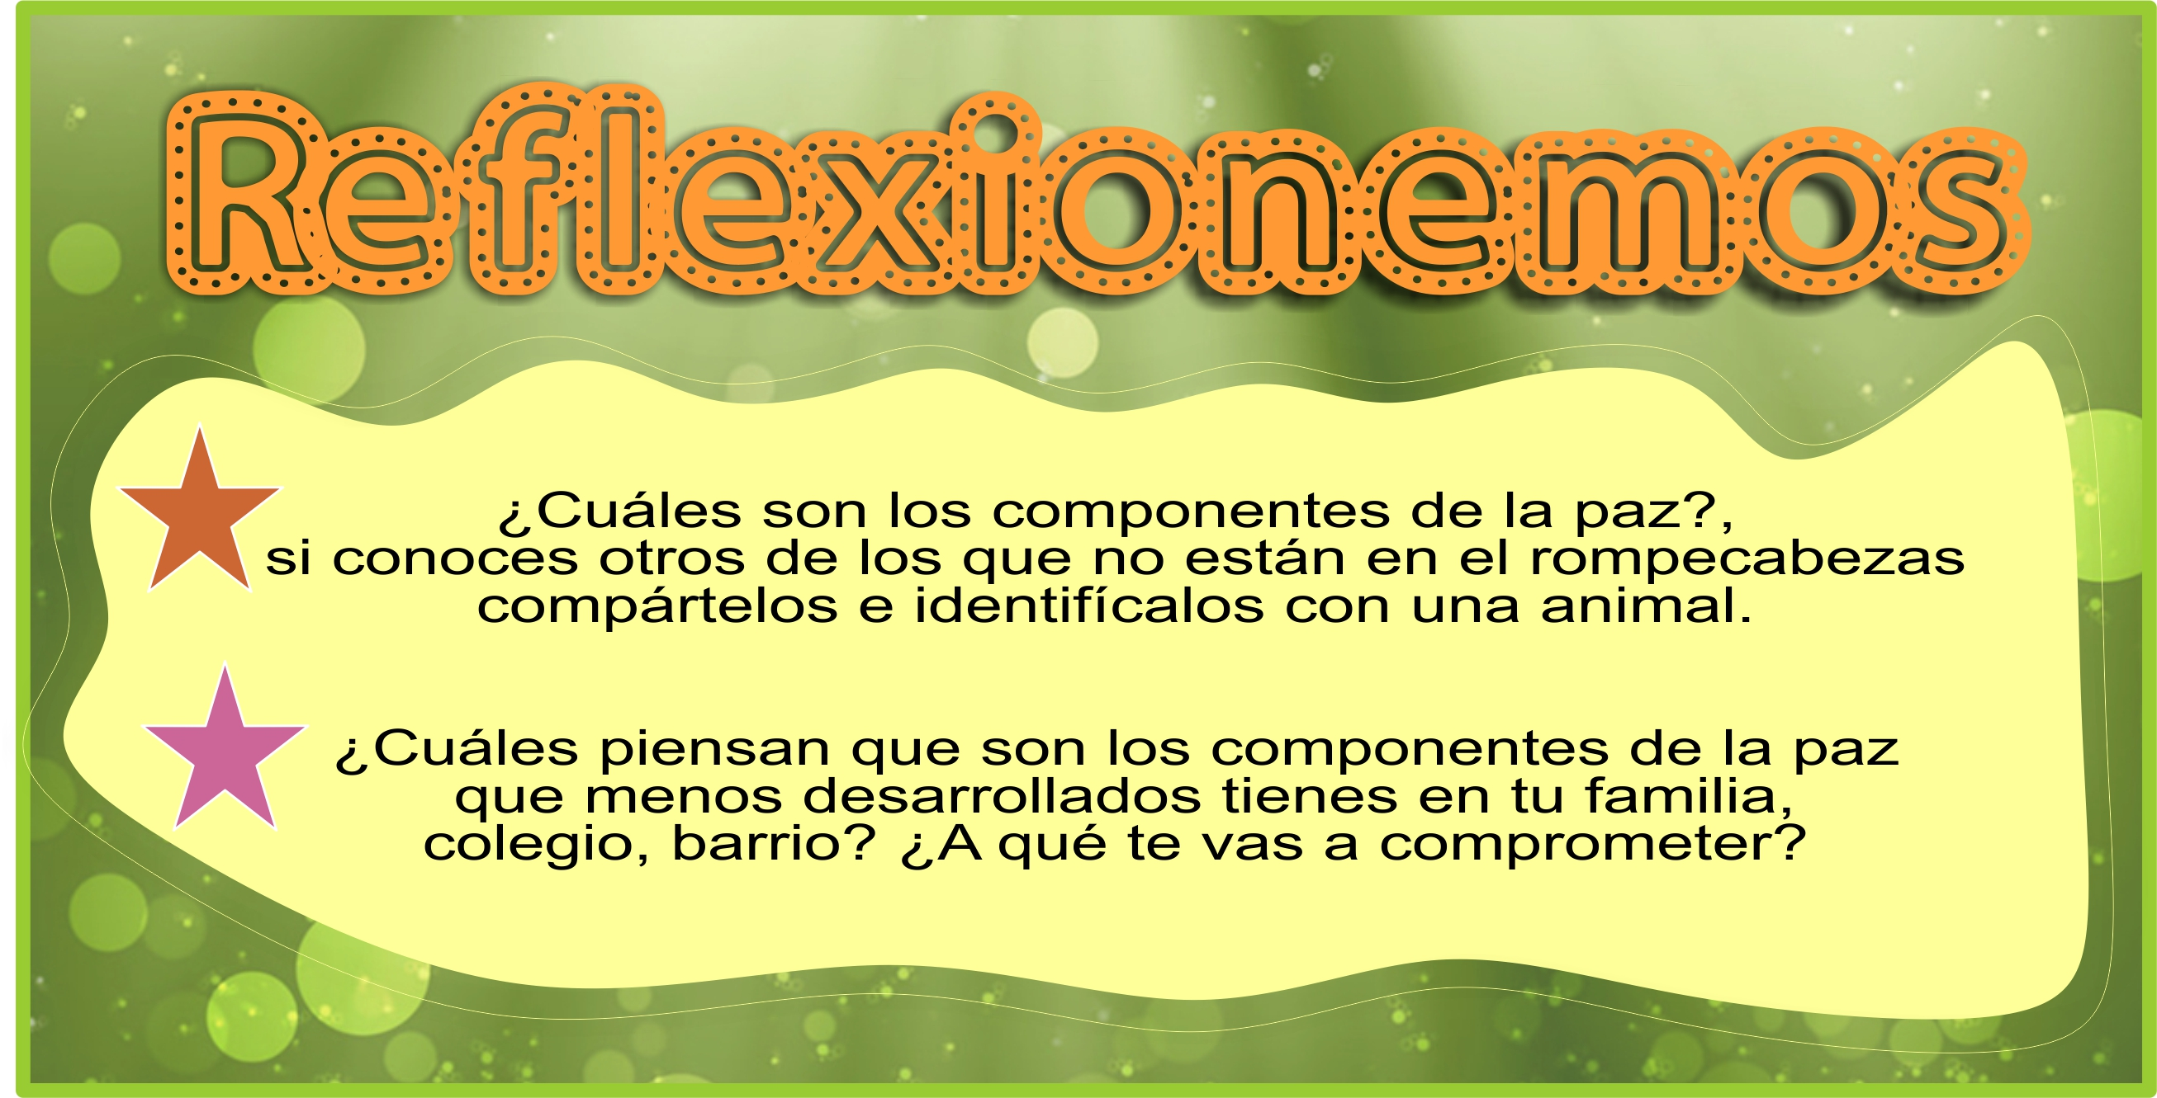
(Se sugiere ir proporcionando a las jóvenes un glosario, que les ayude a ir entendiendo los términos desconocidos para ellas)

Nota:
El orden con el que organizamos a los animales dentro del rompecabezas es igual, los pongamos como los pongamos el puzle encaja, con lo que queremos indicar que en función del lugar y la situación hay que incidir más en un aspecto de la paz u otro, se puede comenzar por uno o por otro, pero sin todos ellos es muy difícil conseguir la paz.
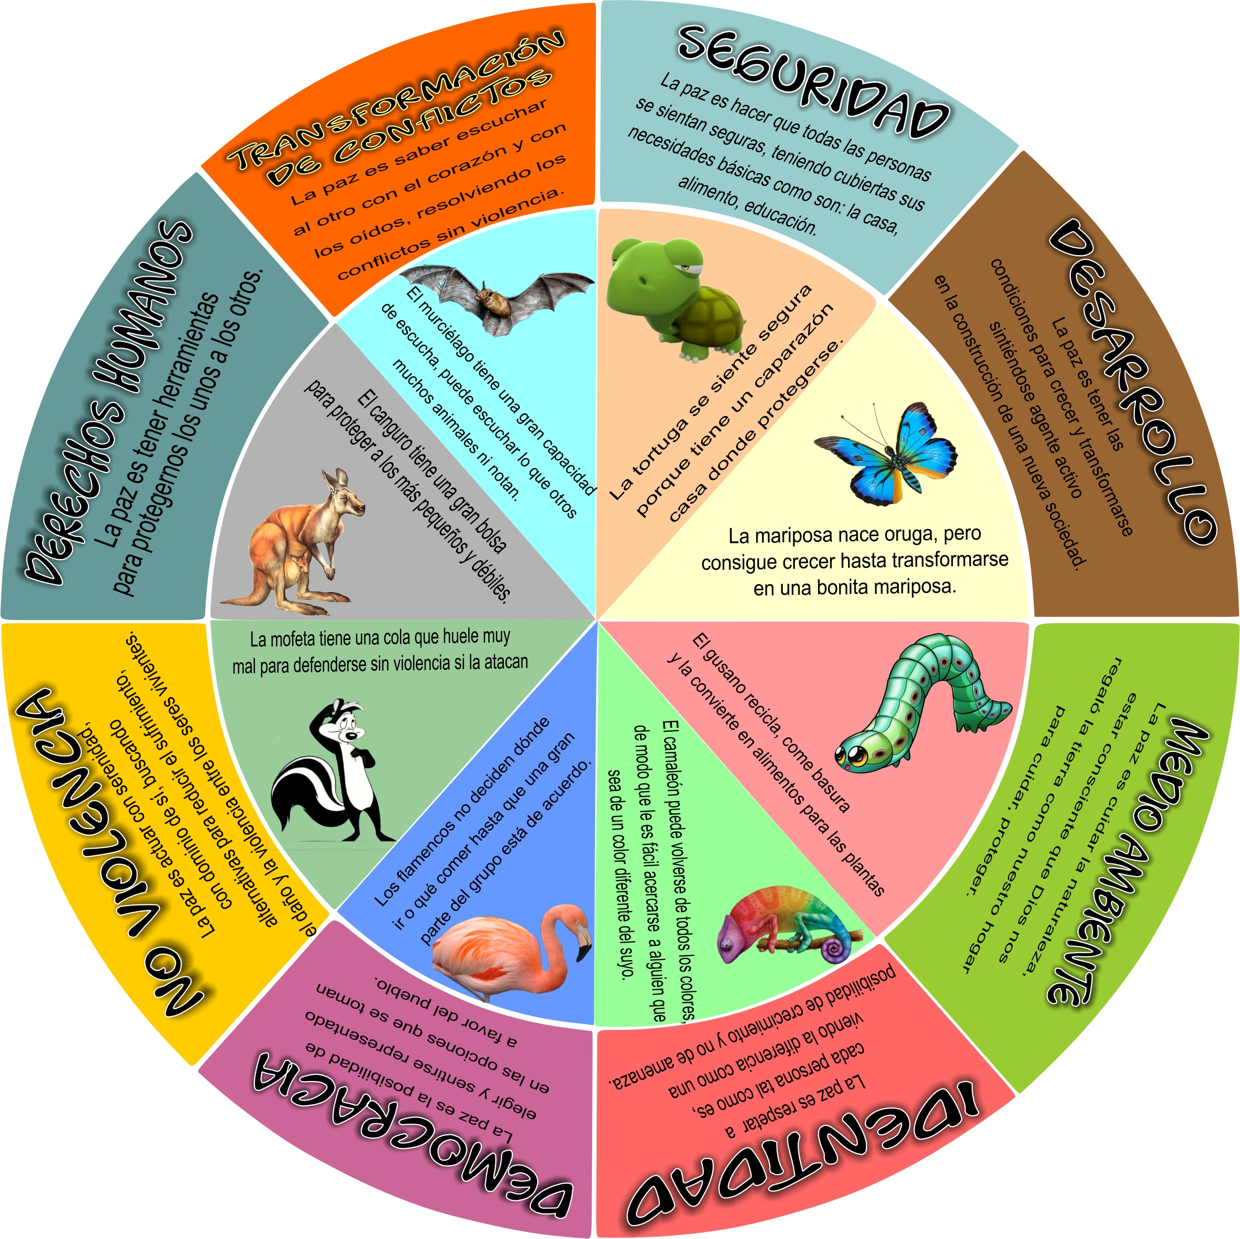

ANIMADOR:
Con las manos podemos construir o destruir, con ellas expresamos lo que con palabras no se es capaz… por eso en esta semana por la paz te invitamos a hacer de ellas la mejor herramienta en la CONSTRUICCIÓN DE LA PAZ, te invitamos que asumas actitudes de acogida, protección, respeto, cuidado y cada día de la semana sea una oportunidad para crecer en tu compromiso con tu Patria, con tu familia, con tus amigos. Veamos el siguiente video que nos ayudará a profundizar en esto.
Pero antes conozcamos nuestro personaje invitado “Saduko Sasaki”
Link: del video: http://www.youtube.com/watch?v=m56d15kZyio

Video: Sadako y las Mil Grullas de Papel

Link del video: http://www.youtube.com/watch?feature=player_embedded&v=7HaZeUQQzrw#at=244
Las palomas se han convertido en el símbolo de la paz, con la ayuda de tu educador/ra, compañeros/as vamos a hacer el origami de una paloma. Todos los días de esta semana las haremos y las pondremos como móviles que nos recordarán el compromiso de ser constructoras/es de la paz.

Video Instructor para hacer las palomas: “Origami: Como hacer una grulla de papel”

Link del video: http://www.youtube.com/watch?v=ZHDt2-XjJSM
(Se pondrá como móvil en el salón de clase o en un sitio organizado con anterioridad para este fin)
Animador:
Para vivir esta semana dedicada a la paz te ofrecemos cada día una historia alusiva a uno de los componentes de la paz; recibirás también un ladrillo pequeño, en el cual podrás plasmar tus esfuerzos en la conquista del compromiso en la CONSTRUCCIÓN DE LA PAZ e ir construyendo con ellos tu MONUMENTO DE LA PAZ. Al final se invitará a todo el grupo a realizar un gesto de reconciliación consigo misma, con los otros/as.

- Hagamos oración el siguiente salmo e imploremos a Dios por la paz de nuestra querida Colombia.

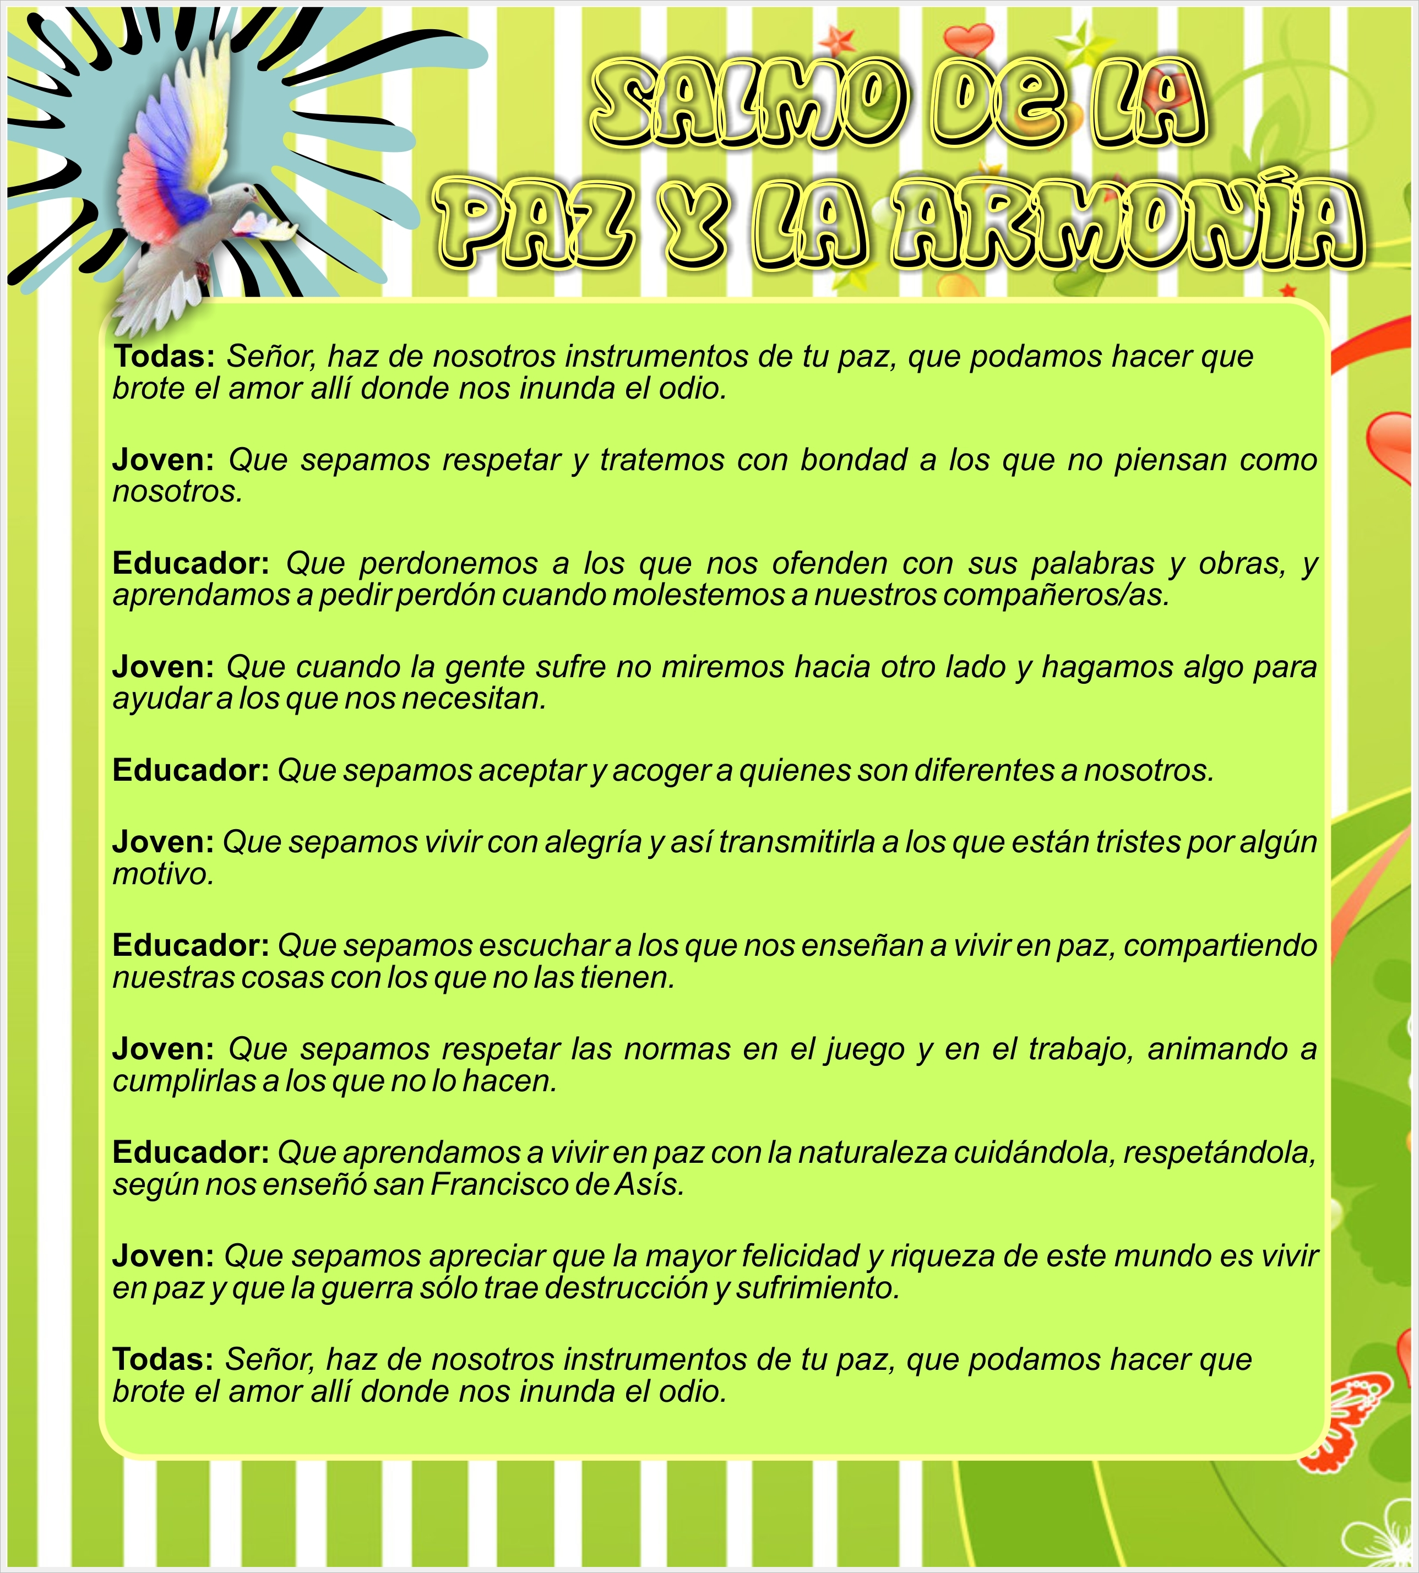



En el salón de clase había dos alumnos que tenían el mismo apellido: Urdaneta. Uno de los Urdaneta, el más pequeño, era un verdadero dolor de cabeza para la maestra: indisciplinado, poco aplicado en sus estudios, buscador de pleitos. El otro Urdaneta, en cambio, era un alumno ejemplar.

Tras la reunión de representantes, una señora de modales muy finos se presentó a la maestra como la mamá de Urdaneta. Creyendo que se trataba de la mamá del alumno aplicado, la maestra se deshizo en alabanzas y felicitaciones y repitió varias veces que era un verdadero placer tener a su hijo como alumno.

A la mañana siguiente, el Urdaneta revoltoso llegó muy temprano al colegio y fue directo en busca de su maestra. Cuando la encontró, le dijo casi entre lágrimas: “Muchas gracias por haberle dicho a mi mamá que yo era uno de sus alumnos preferidos y que era un placer tenerme en su clase. ¡Con qué alegría me lo decía mamá! ¡Qué feliz estaba! Ya sé que hasta ahora no he sido bueno, pero desde ahora lo voy a ser”

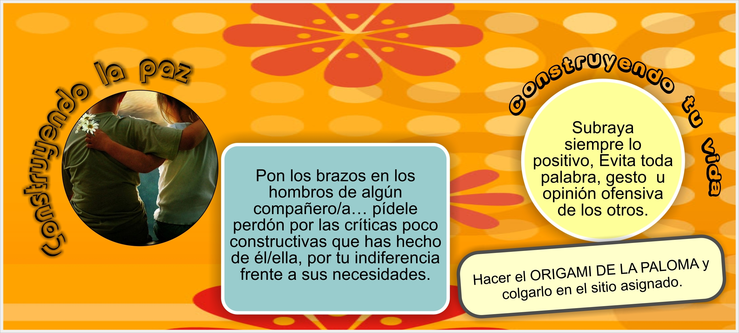
La maestra cayó en la cuenta de su error pero no dijo nada. Sólo sonrió y acarició levemente la cabeza de Urdaneta en un gesto de profundo cariño. El pequeño Urdaneta cambió totalmente desde entonces y fue, realmente, un placer tenerlo en clase.

(Se le entrega el ladrillo pequeño para ir construyendo el monumento de la paz).

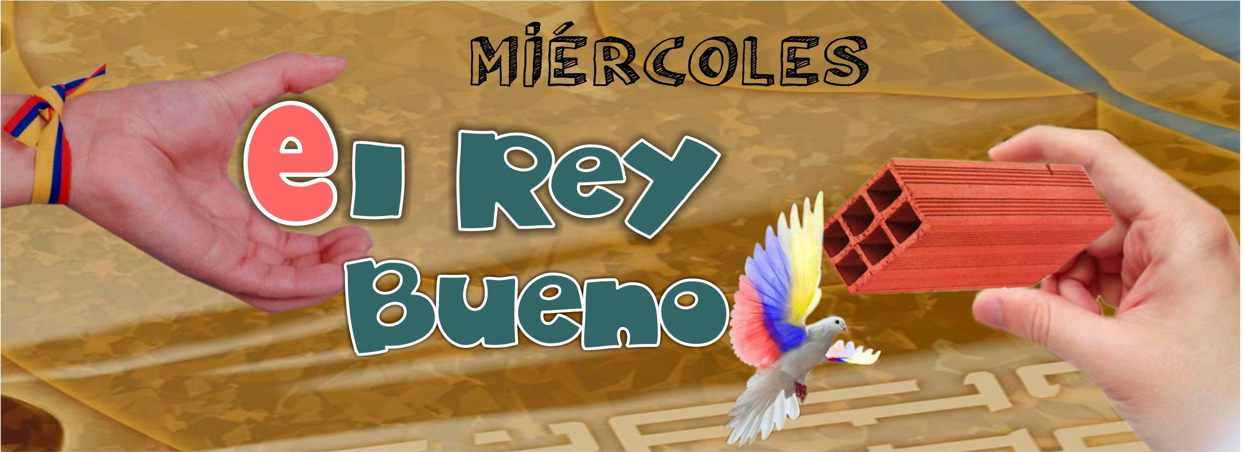

Había un rey sincero y bueno que gobernaba al país con justicia y con bondad. En vez de vivir encerrado en su palacio, solía recorrer los confines de su reino, para observar los problemas y tratar de ayudar a la gente. Si veía que sus súbditos estaban alegres, su corazón saltaba de gozo.

Pero el buen rey se estaba poniendo viejo y tenía que entregar el reinado a uno de sus cuatro hijos. Ellos querían mucho a su padre y el rey los amaba a todos por igual. Por eso, no le era fácil decidir quién sería su heredero. Entonces, se le ocurrió conversar individualmente con cada uno de ellos para detectar cuál tenía las mejores cualidades para ser un buen rey. Los convocó frente a su despacho e hizo pasar primero a Juan, su hijo mayor.

-Me siento ya viejo, hijo mío, y quisiera entregar mi trono a uno de ustedes. Por ello, quiero preguntarte algo: ¿Qué harías tú si mañana fueras el rey del país?

Juan pensó un buen rato su respuesta y, por fin, le dijo:

-Trataría de que todas las personas del reino estuvieran bien entrenados y armados para que así fueran capaces de defenderse de cualquier enemigo. La fortaleza de un país radica en sus ejércitos y en la fuerza de sus hombres.

-Muy bien, hijo –dijo el rey-, analizaré tu respuesta.

Al salir Juan, entró el segundo hijo, un muchacho muy inteligente. El rey le dijo:

-José, hijo mío, estoy ya muy viejo y quisiera entregar el reino a uno de ustedes. Pero primero me contestarás una pregunta.

El rey le hizo la misma pregunta que le había hecho antes a Juan y José, después de pensar un rato, respondió:

-Buscaría la forma de que todas las personas del reino se instruyeran. Abriría muchas escuelas para que todo el mundo pudiera estudiar pues la fuerza de un país radica en la educación.

-Muy bien –dijo el rey-, analizaré tu respuesta.

El tercer hijo, Francisco, que era muy religioso, respondió la pregunta de su padre diciendo que levantaría muchas iglesias y fomentaría el culto y la oración, pues la grandeza de un país residía en la firmeza de la religión.

Cuando le tocó el turno al hijo menor, no aparecía por ninguna parte. Al cabo de un buen rato, llegó corriendo y agitado, y el rey le preguntó:

-¿Qué pasó, hijo? ¿Dónde estabas que no acudiste a conversar conmigo cuando te tocaba? ¿Acaso no estás interesado en ser rey?

Pedro, que así se llamaba el hijo menor, respondió conteniendo los jadeos del cansancio:

-Lo que pasó, padre, es que, mientras estaba esperando mi turno, me enteré de que Santiago, el anciano caballerizo, había sido pateado por un caballo y pensé que, en ese momento, lo más importante era correr en su ayuda para ver si podía hacer algo por él.

El rey lo abrazó emocionado y le dijo:

-Ya sé quién será mi sucesor: serás tú, Pedro, porque no sólo sabes lo que la gente necesita para ser feliz, sino que siempre estás dispuesto a hacerlo. Tú entiendes que servir es lo más importante y eso lo haces muy bien.
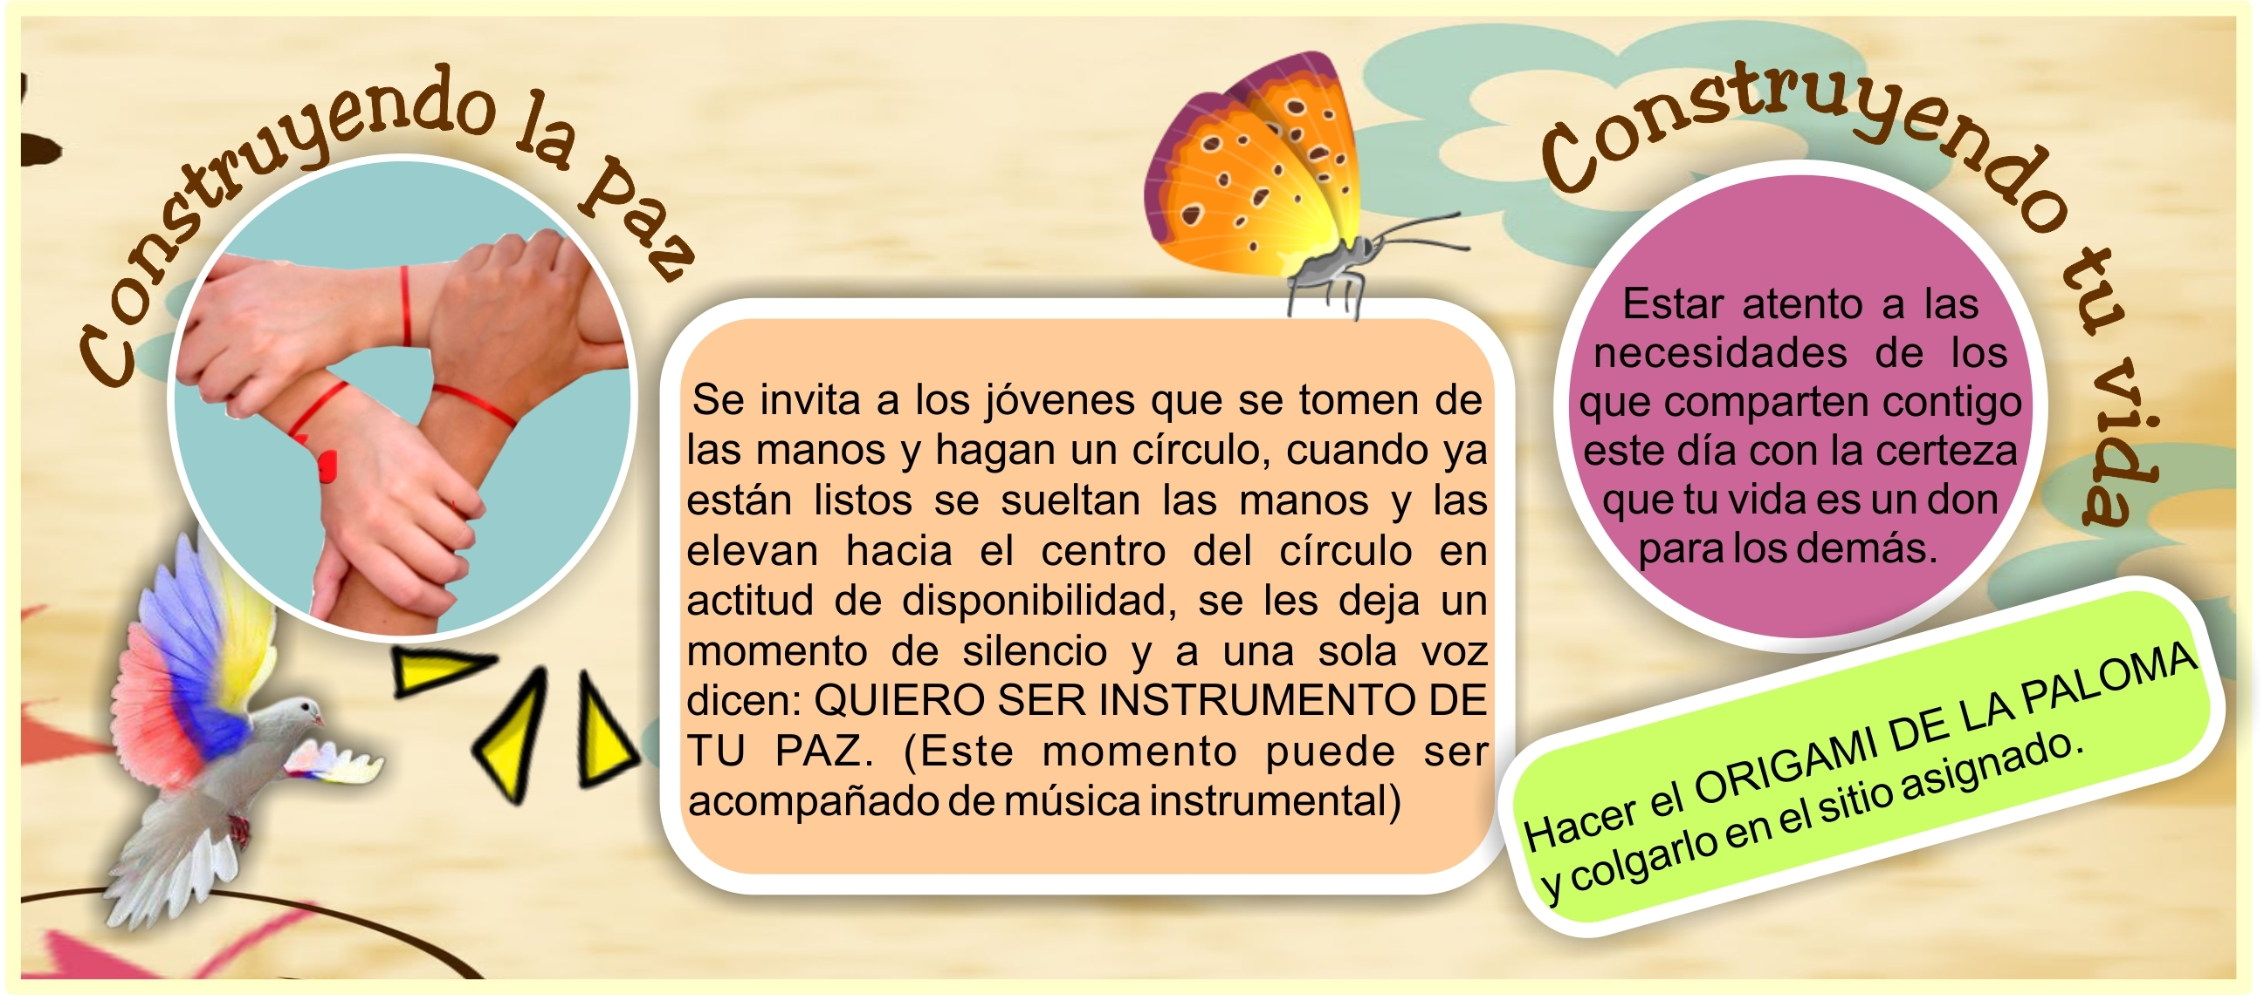

(Se le entrega el ladrillo pequeño para ir construyendo el monumento de la paz).
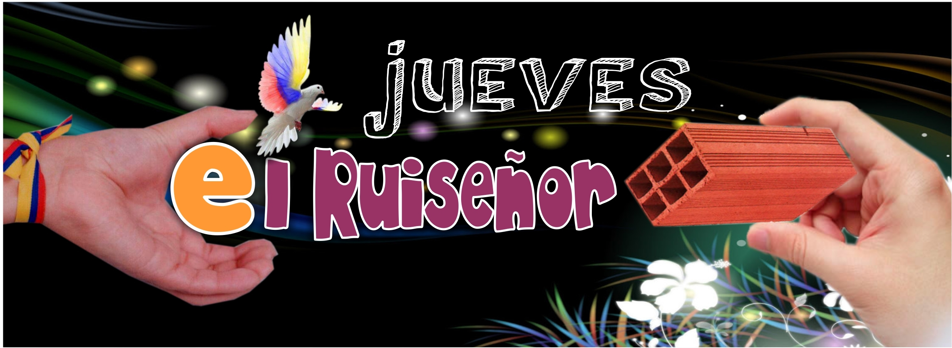

En los jardines del palacio de un emperador vivía un ruiseñor cuyo canto era especialmente bello. Todos lo conocían y alababan, menos el emperador que, muy ocupado en sus negocios imperiales, hacía mucho tiempo que no había ido al jardín y no había podido escuchar su canto.

Un día, sus cortesanos decidieron celebrar el cumpleaños de su emperador con una gran fiesta en el jardín. Estando allí, el emperador escuchó al ruiseñor y quedó tan embriagado con su canto que llegó a llorar de la emoción.

-He visto lágrimas en los ojos del emperador, ¡ese es mi mayor tesoro! –dijo el pájaro rechazando los regalos que le ofrecían.

Para que el emperador pudiera disfrutar continuamente de sus cánticos, atraparon al ruiseñor y lo metieron en una jaula que colocaron en el salón imperial. El ruiseñor siguió cantando, pero su voz se tornó triste.

Conocedores del amor del emperador por los ruiseñores, los habitantes del vecino país le enviaron un ruiseñor de oro y piedras preciosas. Toda la corte, incluso el emperador, se dejó seducir por el ruiseñor mecánico y pronto olvidaron al otro, el verdadero, que fue languideciendo de tristeza y soledad.

En un descuido del encargado de limpiar la jaula, el ruiseñor escapó y, al recobrar su libertad, reencontró la alegría y de nuevo su cántico fue una clarinada de luz..

Pasó el tiempo, enfermó el emperador, le invadió la tristeza y entonces añoró el canto límpido del ruiseñor. Le trajeron el ruiseñor de oro, pero no logró devolverle la alegría.

Cuando el ruiseñor se enteró de la enfermedad del rey, voló a su ventana y le dedicó sus mejores canciones. Al oírlo, el rey recobró la alegría y muy pronto con ella la salud.

-Te quedarás ya siempre conmigo –le dijo el rey-. Te daré todo lo que quieras, mandaré que te construyan una jaula de oro. Vivirás siempre a mi lado, sin peligros, ni amenazas, sin tener que soportar el frío y el hambre en el invierno...

-No quiero tus regalos, ni tu jaula –le contestó el ruiseñor-. Si quieres hacerme feliz, sólo te pido una cosa: permíteme volar libremente. Vendré a visitarte cuando me apetezca y entonces mi canción será siempre limpia y transparente.
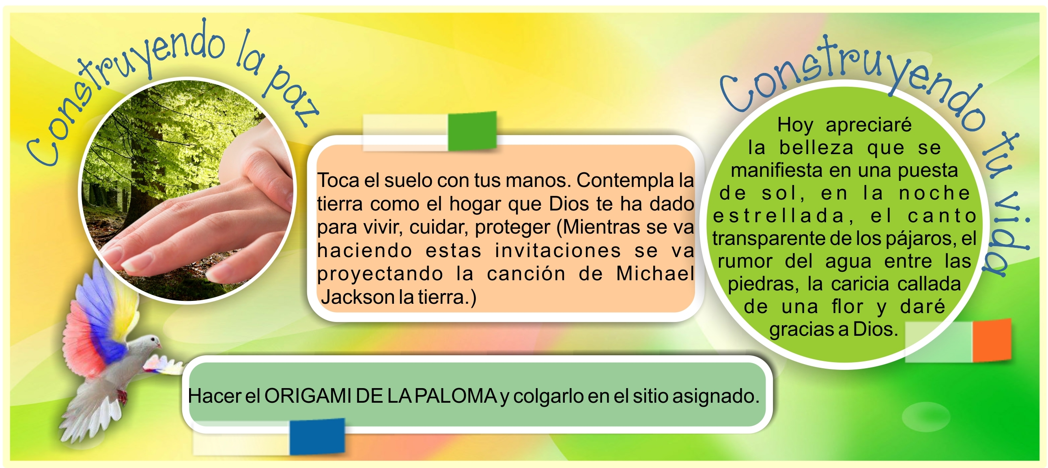

Link video de Michael Jackson “La Tierra”: http://www.youtube.com/watch?v=XAi3VTSdTxU

(Se le entrega el ladrillo pequeño para ir construyendo el monumento de la paz).
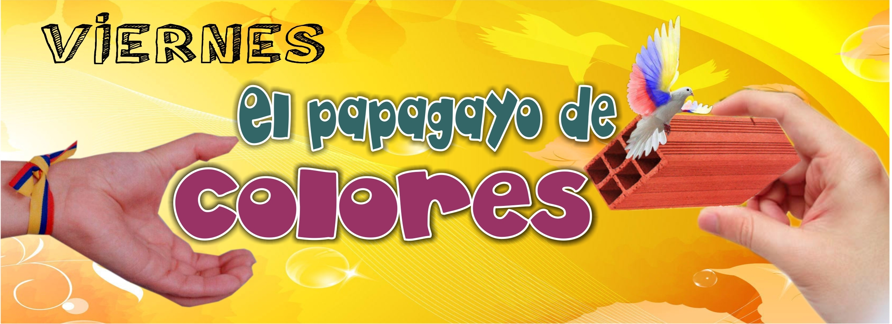

Pablo soñaba con que su papagayo fuera el más hermoso de todos. Y durante muchas tardes, a la salida de la escuela, lo fue construyendo con sus manos hábiles que seguían los diseños que le señalaba el corazón. Y allí estaba: grande, bello, con todos los colores del arcoiris, como una multicolor bandera de alegría ansiosa de agitarse y mecerse en los brazos del viento.

Y llegó el día anhelado en que todos los niños del salón, como lo había prometido su maestra, volarían sus papagayos en el parque. Avanzaban felices, cada niño con su papagayo, en un colorido desfile de ilusiones. Había papagayos de todas las formas y tamaños. Pero el que más llamaba la atención era el de Pablo. Casi parecía el padre de todos.

Y comenzó en el parque la fiesta de colorido y vuelos. El cielo se fue cubriendo de pájaros de papel que subían empujados por los gritos de los niños: “Suelta el pabilo, hálalo, así, sube, sube...” La tarde era río de alegría y risas...

Al papagayo de Pablo le costaba subir por su enorme tamaño. Lo hacía lentamente, pero con seguridad...

Cuando los papagayos andaban correteando felices por el cielo, empezó a soplar un viento fuerte que trajo unos negros nubarrones, en los que anunciaban una tormenta. Los niños se pusieron nerviosos y empezaron a recoger sus papagayos temerosos de que el viento se los destrozara. Las ilusiones y alegrías de antes se fueron cambiando en gritos de angustia: “bájalo, hala, hala, rápido, cuidado, recógelo ya”. Las ágiles manos de Pablo multiplicaban las más atrevidas maniobras para que su papagayo cubriera y protegiera a los demás: “No importa que el mío se rompa –pensaba- pero no voy a dejar morir la ilusión de los demás”, y luchaba para que las fuertes alas de su papagayo cubrieran a los más pequeños. “Ven, amiguito, bájalo debajo del mío, él lo protegerá”. Y todos los papagayos buscaron su seguridad en las alas protectoras del papagayo de Pablo.

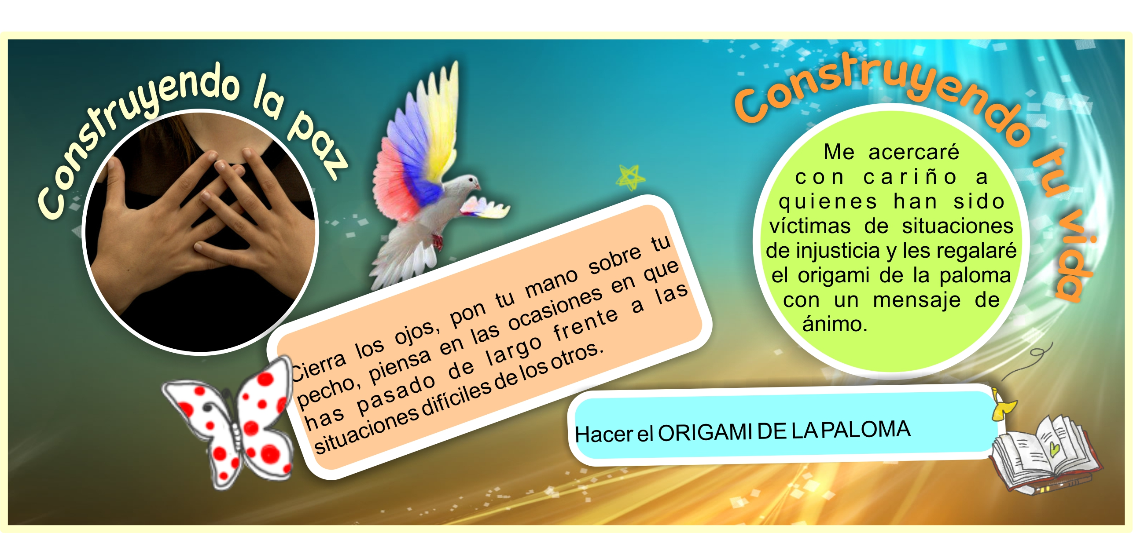
Cuando llegaron abajo, todos se habían salvado. Sólo el papagayo de Pablo tenía destrozadas las alas. Pero los ojos de Pablo brillaban con una alegría luminosa.

(Se le entrega el ladrillo pequeño para ir construyendo el monumento de la paz).

